日期 | 課程/活動/講座/會議名稱
108年4月17日 | 結合鄰里社區辦理性平相關活動-108年度里鄰長聯誼暨節能減碳觀摩研習活動
課程/活動/講座/會議簡介：
為推動性別平等政策，去除各種性別刻板印象與偏見，提升對婦女福利、權益認識，促進性別平等意識，如職場角色、家庭分工角色等面向及對CEDAW之認知，故結合鄰里社區里、鄰長為種子推動性別平等政策，以期帶動里鄰居民政策認知進而加以落實實踐。
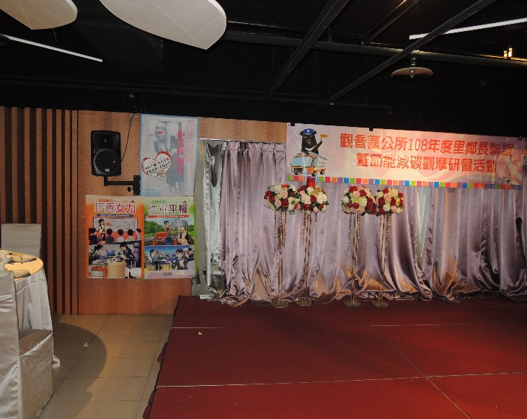 | 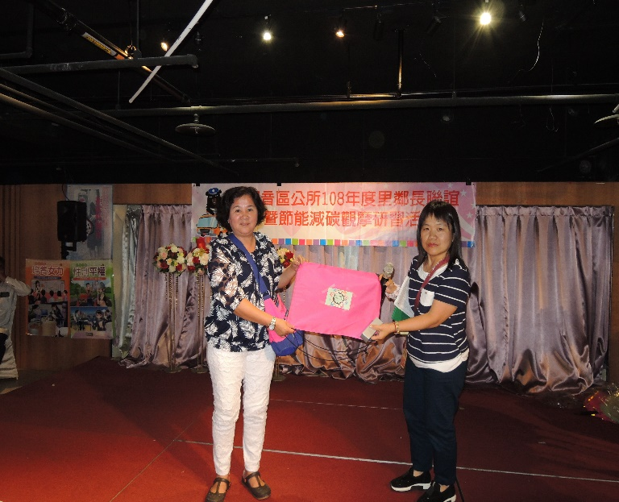
結合鄰里社區辦理性平相關活動-108年度里鄰長聯誼暨節能減碳觀摩研習活動 | 進行性平及CEDAW有獎徵答頒發性平宣導品
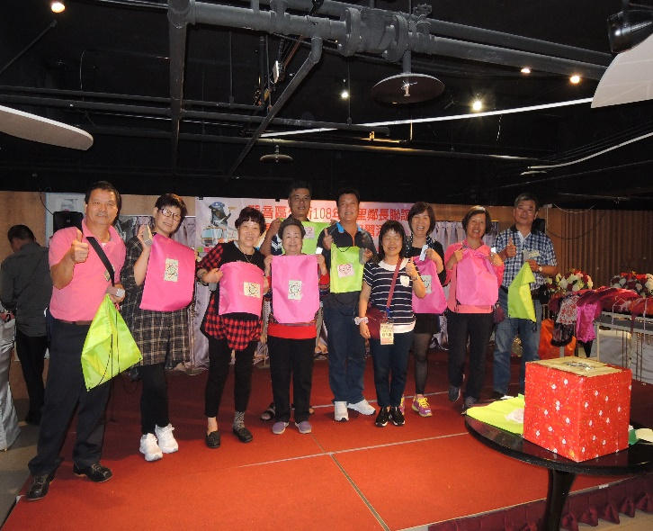 | 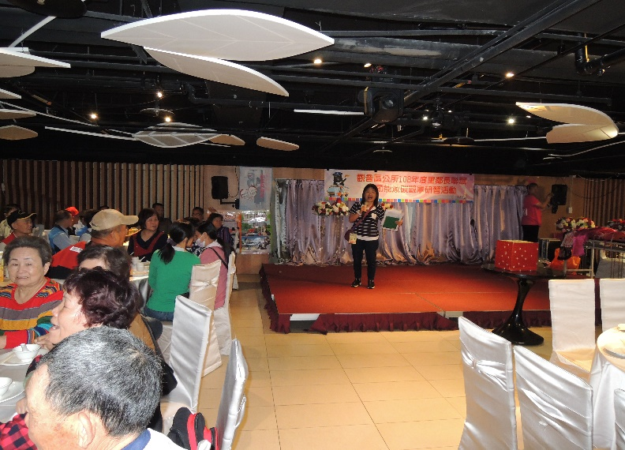
性平種子里鄰長開心合影期將性平入區里 | 解說性別平等及CEDAW內容

